Apollo Tyres lancia due nuovi pneumatici radiali per attrezzature compatte per l'edilizia: Terra Pro 1044 e 1045

Questo mese alla fiera Bauma di Monaco di Baviera Apollo Tyres presenta i nuovi pneumatici Terra Pro 1044 e Terra Pro 1045. Entrambi i nuovi pneumatici radiali con cintura in acciaio sono stati sviluppati per attrezzature compatte per l'edilizia come movimentatori telescopici, pale compatte e terne. Come tutti gli altri pneumatici industriali Apollo, i modelli Terra Pro sono progettati per l'uso in condizioni difficili e caratterizzati da robustezza e stabilità.

Tutti gli pneumatici Terra Pro sono dotati di una cintura in acciaio e di un tirante, per renderli stabili durante le operazioni di carico e sollevamento. Una protezione sul fianco e una mescola speciale resistente al taglio e alle rotture garantiscono la massima robustezza durante le operazioni su fango o detriti.

Terra Pro 1045 è dotato di un battistrada simmetrico composto da esagoni alternati. Questo design garantisce una stabilità ottimale in tutte le direzioni anche sui pendii. Inoltre, gli esagoni sono progettati per garantire un consumo uniforme e una buona resistenza all'usura, in particolare in curva e nelle manovre con carichi pesanti. Il design simmetrico offre la stessa trazione in marcia avanti e in retromarcia.

Il tipico battistrada per trazione industriale di Terra Pro 1044 garantisce la massima trazione su fondi soffici come il fango. L'ampia parte terminale dei tasselli dalla forma a V nella parte centrale del battistrada migliora ulteriormente la stabilità, garantendo allo stesso tempo un'usura uniforme.

I nuovi pneumatici Apollo Terra Pro 1044 e Terra Pro 1045 sono immediatamente disponibili in 9 misure:

- 340/80 R 18 IND 141D TL Terra Pro 1044
- 400/70 R 20 IND 148D TL Terra Pro 1044
- 460/70 R 24 IND 158D TL Terra Pro 1044
- 365/70R18 135B TL Terra Pro 1045
- 405/70R18 141B TL Terra Pro 1045
- 405/70R20 143B TL Terra Pro 1045
- 460/70R24 IND 158D TL Terra Pro 1045
- 540/70R24 IND 167D TL Terra Pro 1045
- 440/80R28 IND 156A8/B TL Terra Pro 1045

Didascalie delle immagini:

01 Apollo Terra Pro 1044

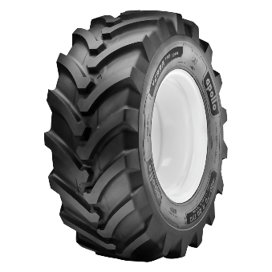

02 Apollo Terra Pro 1044

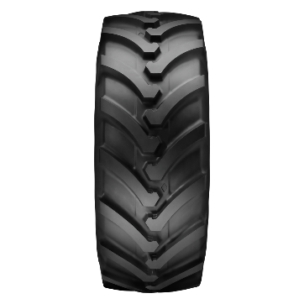

03 Apollo Terra Pro 1045

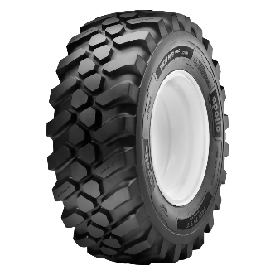

04 Apollo Terra Pro 1045

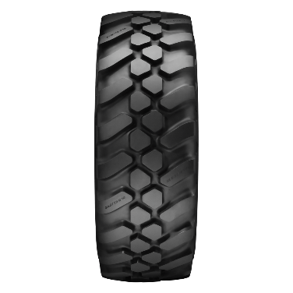

05 Apollo Terra Pro 1045 in azione

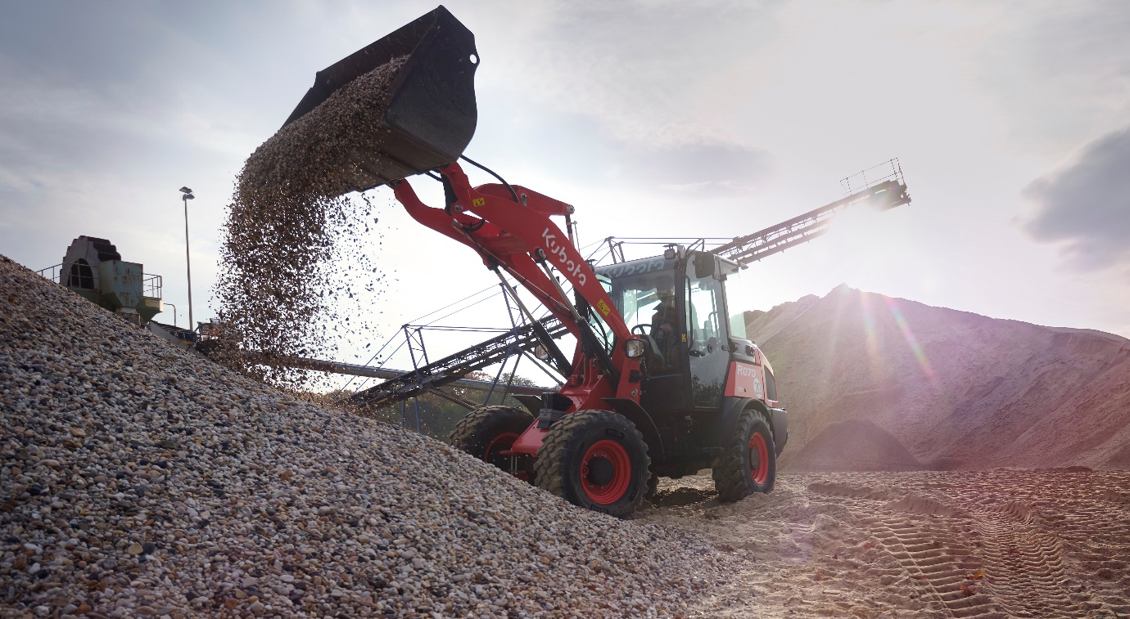

Per ulteriori informazioni, contattare:
Robbert Holtkamp | Marketing Communications OHT Europe
Tel.: +31 53 888 8187
Cel.: +31 6 5107 6475
E-mail: robbert.holtkamp@apollotyres.com

Informazioni su Apollo Tyres Ltd
Apollo Tyres Ltd è un produttore internazionale di pneumatici e il marchio leader di pneumatici in India. L'azienda dispone di diversi stabilimenti di produzione in India, uno stabilimento nei Paesi Bassi e uno in Ungheria. L'azienda commercializza i suoi prodotti sotto i due marchi globali Apollo e Vredestein e i relativi prodotti sono disponibili in oltre 100 paesi attraverso una vasta rete di rivenditori del marchio, esclusivi e multiprodotto.

